第1章 基本概念

在本章，我们将为您介绍一个分布式版本控制系统的设计思路，以及它与集中式版本控制系统的不同之处。除此之外，我们还将带您了解分布式版本库的具体工作方式，以及为什么我们会说，在Git中创建分支和合并分支不是个大不了的问题。

分布式版本控制，有何过人之处？
在具体探讨分布式版本控制的概念之前，让我们先来快速回顾一下传统的集中式版本控制架构。
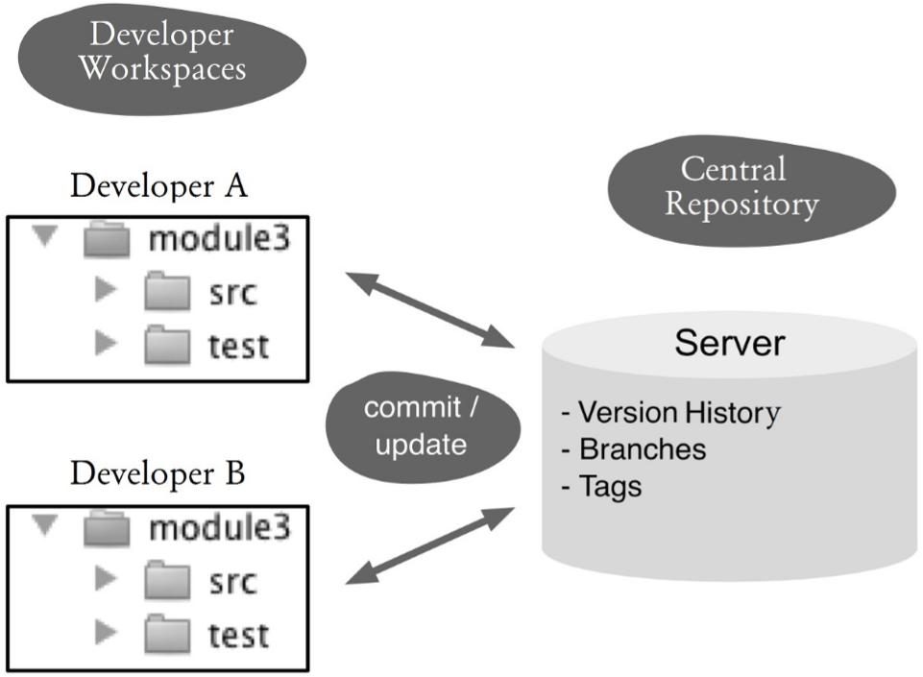
图1.1：集中式版本控制
图中翻译{
Developer workspace：开发者工作区
Developer A：开发者A
Developer B：开发者B
Central repository：集中式版本库
Server：服务器
Version history：版本历史
Branches：分支
Tags：标签
两个黑框部分是项目目录的截图，无需翻译
}
图1.1中所显示的就是一个集中式版本控制系统（譬如CVS或Subversion）的典型布局。每个开发者都在他或她自己的计算机上有一个包含所有项目文件的工作目录（即工作区）。当该开发者在本地做了修改之后，他或她就会定期将修改提交给某台中央服务器。然后，发出更新的这位开发者会从该服务器上捡取出其他开发者所做的修改。这台中央服务器上存储着这些文件（即版本库）的当前版本和历史版本。因此，这些并行开发的分支、各版本的命名（标记）都将会被集中管理。.
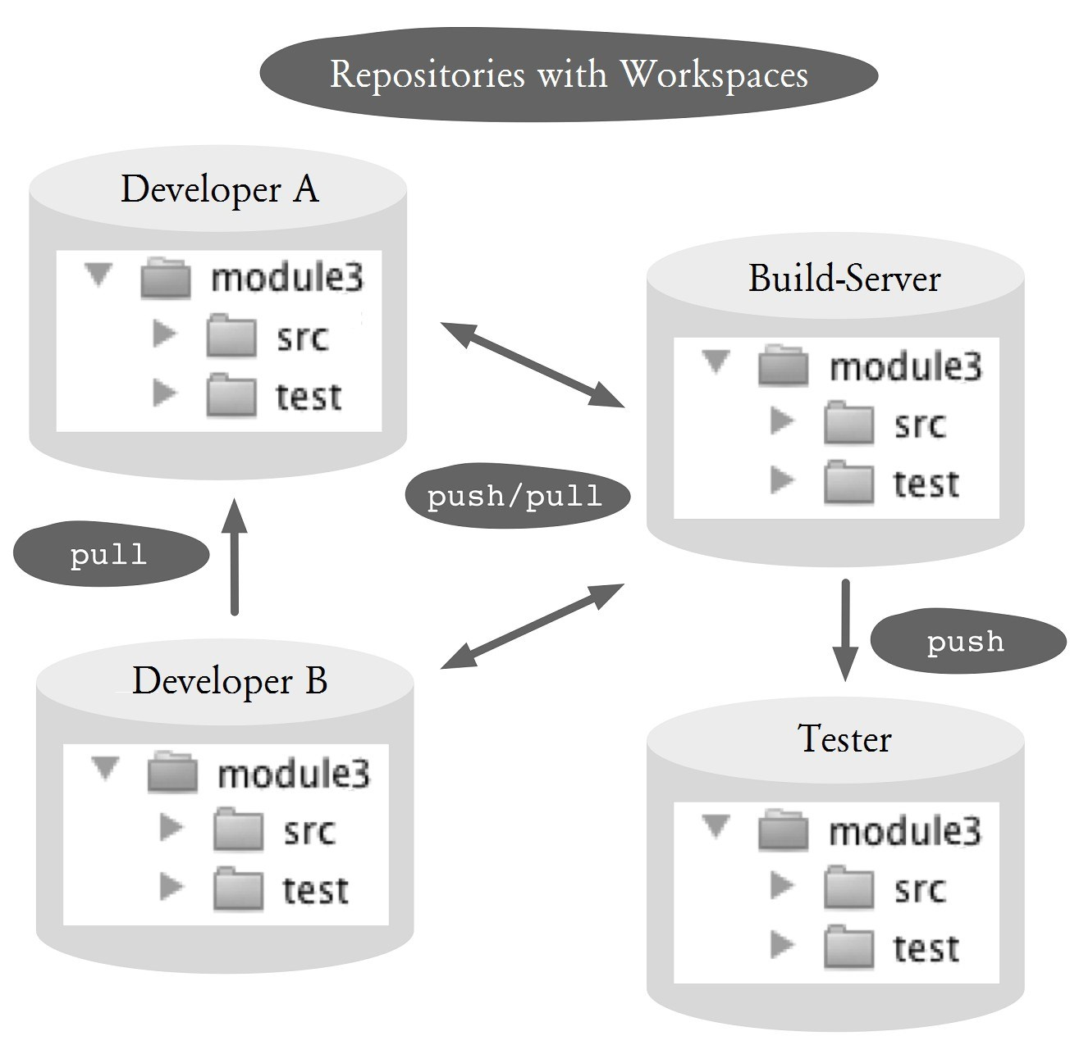
图1.2：分布式版本控制
图中翻译{
Repository with workspace：工作区版本库
Developer A：开发者A
Developer B：开发者B
Tester：测试者
Build-Server：构建服务器
Push：推送
Pull：拉回
项目目录部分无需翻译
}
而在分布式版本控制系统（见图1.2）中，开发者环境与服务器环境之间是没有分隔的。每一个开发者都同时拥有一个用于当前文件操作的工作区与一个用于存储该项目所有版本、分支以及标签的本地版本库（我们称其为一份克隆）。在这里，相关的修改会以某次提交的形式被体现出来，只不过这种体现最初只存在于本地版本库中。当然，其他开发者会看到其新版本。通过推送（push）和拉回（pull）命令，我们可以将这些修改从一个版本库传送到另一个版本库中。这样一来，从技术上来看，这里所有版本库在分布式架构上是的地位是同等的。因此从理论上来讲，我们不再需要借助一台服务器，就可以将某一台开发工作机上所做的所有修改直接传送给另一开发工作机。当然在具体实践中，Git中的服务器版本库也也扮演了重要的角色，例如以下这些特型版本库：
- 项目版本库（blessed repository）：该版本库主要用于存储由“官方”创建并发行的版本。
- 共享版本库（shared repository）：该版本库主要用于开发团队内人员之间的文件交换。在小型项目中，项目版本库本身就可以胜任这一角色了。但在多点开发的条件下，我们可能就会需要几个这样的专用版本库。
- 工作流版本库（workflow repository）：工作流版本库通常只用于填充那些代表工作流中某种特定进展状态的修改，譬如审核通过后的状态等。
- 派生版本库（fork repository）：该版本库主要用于从开发主线分离出某部分内容（例如，分离出不适合放在在正常发布周期中的内容），或者隔离出可能永远不会被包含在主线中的、用于实验的那部分开发进展。
下面，我们再来看看分布式系统相对于集中式的优点有哪些：
- 高性能：其几乎所有的操作都无需进行网络访问，可直接在本地执行。
- 高效的工作方式：开发者可通过本地分支在不同任务之间进行快速切换。
- 离线功能：开发者可以在没有服务器连接的情况下执行提交、创建分支、版本标签等操作。之后再将其上传服务器。
- 灵活的开发进程：我们可以在在团队和公司中为其它部门建立专用的版本库，譬如说为方便与测试人员交流而建的版本库。这样相关修改就很容易通过这个版本库的某次推送而得到发布。
- 备份作用：由于每个开发者都持有一份拥有完整历史版本的版本库副本，所以我们会因服务器故障而导致数据丢失的可能性是微乎其微的。
- 可维护性：对于那些难以对付的重构工作，我们可以在将成功传送给其原始版本库之前，先在该版本库的副本上尝试一下。

版本库，分布式工作的基础所在
其实，版本库本质上就是一个高效的数据存储结构而已。由以下部分组成：
- 文件（即blob）：这里既包含了文本也包含了二进制数据。这些数据将不以文件名的形式被保存。
- 目录（即Tree）：目录中保存的是与文件名相关联的内容，其中也会包含其它目录。
- 版本（即commit）：每一个版本所定义都是某个目录的某个可恢复的状态。每当我们创建一个新的版本时，其作者、时间、注释以及其之前的版本都将会被保存下来。
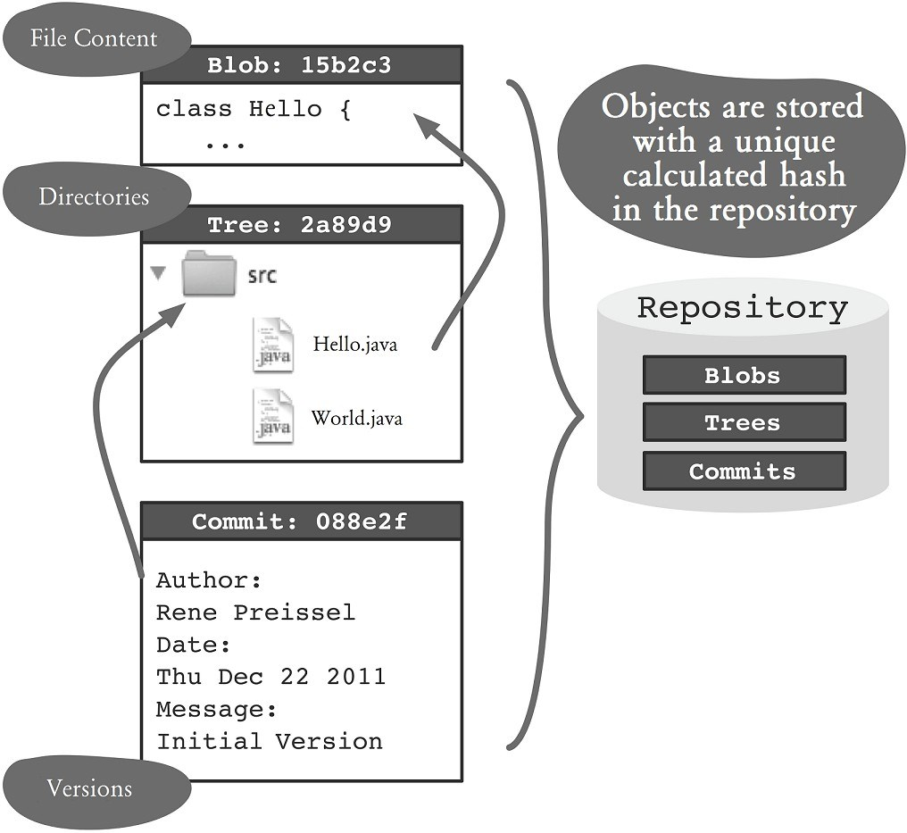
图1.3：版本库中的对象存储
图中翻译{
File content：文件内容
Directories：目录
Versions：版本
Objects are stored with a unique calculated hash in the repository：这些对象在版本库中都会被计算成一个独一无二的哈希值，并存储起来
Repository ：版本库
没有列出的部分无需翻译
}
对于所有的数据，它们都会被计算成一个十六进制哈希值（譬如说像1632acb65b01c6b621d6e1105205773931bb1a41这样的值）。这个哈希值将会被用作相关对象与其键值之间的引用，以便日后恢复数据之用（见图1.3）。
也就是说，一个提交的哈希值实际上就是它的“版本号”，如果我们持有某一提交的哈希值，就可以用它来检查对应版本是否存在于某一版本库中。如果存在，我们就可以将其恢复到当前工作区的相应目录中。如果该版本不存在，我们也可以从其它版本库中单独导入（拉回）该提交所引用的全部对象。
接下来，我们来看看采用这种哈希值和这种既定的版本库结构究竟有哪些优势：
- 高性能：通过哈希值来访问数据是非常快的。
- 冗余度——释放存储空间：相同的文件内容只需存储一次即可。
- 分布式版本号：由于相关哈希值是根据文件，作者和日期来计算的，所以版本也可以“离线”产生，不用担心将来会因此而发生版本冲突。
- 版本库间的高效同步：当我们将某一提交从一个版本库传递给另一个版本库时，只需要传送那些目标版本库中不存在的对象即可。而正是因为有了哈希值的帮助，我们才能很快地判断相关对象是否已经存在。
- 数据完整性：由于哈希值是根据数据的内容来计算的，所以我们可以随时通过Git来查看某一哈希值是否与相关数据匹配。以检测该数据上可能的意外变化或恶意操作。
- 自动重命名检测：被重命名的文件可以被自动检测到，因为根据该文件内容计算出的哈希值并没有发生变化。也正因为如此，Git中并没有专用的重命名命令，只需移动命令即可。

分支的创建与合并，这很简单！
对于大多数版本控制系统来说，分支的创建与合并通常会因其特殊性而被认为是高级主题。而在另一方面，由于Git最初就是为了方便那些散落在世界各地的Linux内核开发者而创建的，合并多方努力的结果一直都是其面临的最大挑战之一，所以Git的设计目标之一就是要让分支的创建与合并操作变得尽可能地简单而安全。
在下面的图1.4中，我们向您展示了开发者是如何通过创建分支的方式来进行并行开发的。图中的每一个点都代表了该项目的一个版本（即commit）。而由于在Git中，我们只能对整个项目进行版本化，所以每个点同时也代表了属于同一版本的各个文件。
如您所见，图中两位开发者的起点是同一个版本。之后两人各自做了修改，并提交了修改。这时候，对于这两位开发者各自的版本库来说，该项目已经有了两个不同的版本。也就是说，他们在这里创建了两个分支。接下来，如果其中一个开发者想要导入另一个人的修改，他/她就可以用Git来进行版本合并。如果合并成功了，Git就会创建一个合并提交，其中会包含两位开发者所做的修改。这时如果另一位开发者也取回了这一提交，两位开发者的项目就又回到了同一个版本。
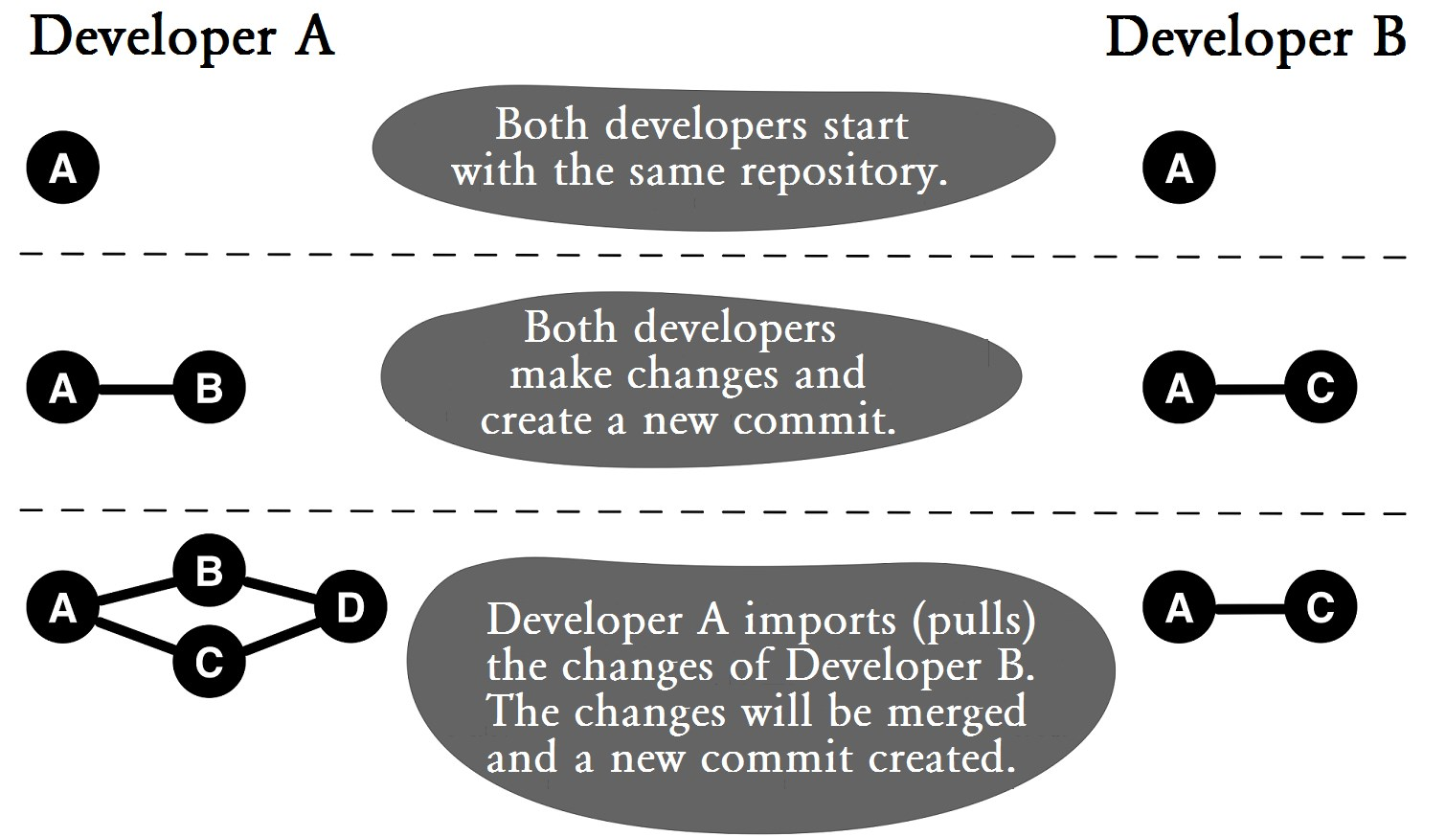
图1.4：因开发者的并行开发而出现的分支创建操作
图中翻译{
Developer A：开发者A
Developer B：开发者B
Both developers start with the same repository.：两位开发者的起点是同一个版本库。
Both developers make changes and create a new commit.：两位开发者都各种做了修改，并创建了新的提交。
Developer A imports (pulls) the changes of Developer B. The changes will be merged and a new commit created. ：开发者A导入（拉回）了开发者B所做的修改。这时候，二人的修改会被合并在一起，形成一个新的提交。
}
在上面的例子中，分支的创建是非计划性的，其原因仅仅是两个开发者在并行开发同一个软件罢了。在Git中，我们当然也可以开启有针对性的分支，即显式地创建一个分支（见图1.5）。显式分支通常主要用于协调某一种功能性的并行开发。
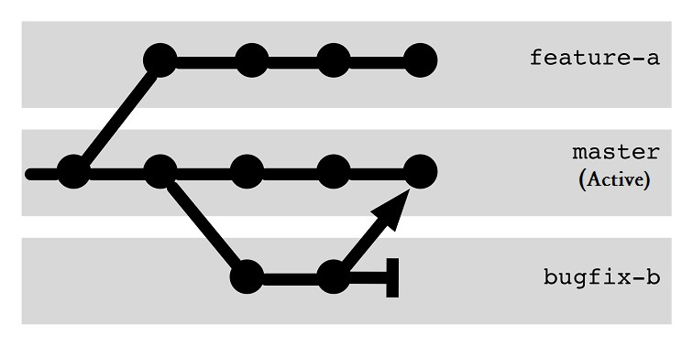
图1.5：针对不同任务的显式分支
版本库在执行拉回和推送操作时，可以具体指定其针对的是哪一些分支。当然，除了这些简单的分支创建和合并处理外，我们也可以对分支执行以下动作：
- 移植分支：我们可以直接将某一分支中的提交转移到另一个版本库中。
- 只传送特定修改：我们可以将某一分支中的独立提交直接复制给另一个分支。这就是所谓的捡取处理。
- 清理历史：我们可以对分支历史进行改造、排序和删除。这有利于为该项目建立更好的历史文档。我们称这种处理为交互式重订（interactive rebasing）。

本章小结
在阅读完本章之后，我们希望您现在基本上熟悉了Git中的这些基本概念。也就是说。即使您现在放下了这本书（当然，希望不会！），您也可以参加与分布式版本控制系统有关的讨论，阐述其中使用哈希值的必要性和实用性，介绍Git中的分支创建与合并操作了。
当然，您可能还会有以下疑问：
- 我们应该如何利用这些基本概念来管理项目呢？
- 我们应该如何协调多个版本库呢？
- 我们究竟需要多少分支呢？
- 我们应该如何整合自己的构建服务器呢？
对于第一个问题，您可以继续阅读下一章内容。在下一章中，你将会看到那些具体用于创建版本库、版本以及版本库之间更替提交的命令。至于其它问题，您也可以参考详细介绍工作流的那些章节。
另外，如果您是一个繁忙的行政人员，还在犹豫不决是否要采用Git。我们会建议您再看看关于Git的局限性的的讨论，请参见第26章“Git的缺点。”

